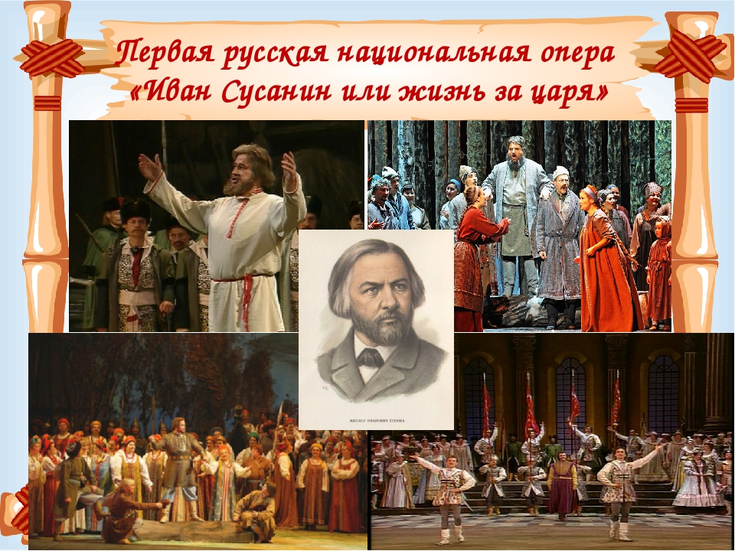
Скопировать ссылку и послушать I действие оперы
https://www.youtube.com/watch?v=v7Vkhc2AMmw&t=51s

